新 书 推 荐

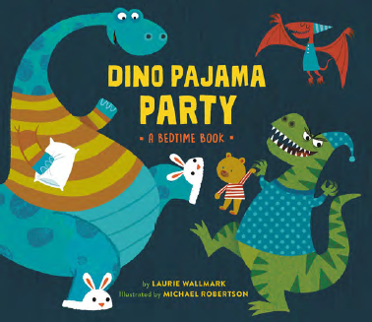
中文书名：《恐龙睡衣派对》
英文书名：DINO PAJAMA PARTY
作 者：Laurie Wallmark and Michael Robertson
出 版 社：LITTLE BROWN
代理公司：ANA/Emily Xu
页 数：32页
出版时间：2021年10月
代理地区：中国大陆、台湾
审读资料：电子稿
类 型：儿童绘本

内容简介：

和我们一样，恐龙也喜欢玩耍。来自各个地方的恐龙们在睡觉前相聚一起玩乐器、跳舞、唱歌。但很快，恐龙们就感到累了，它们需要休息。

这本书肯定会让孩子们在准备睡觉的时候跟随恐龙的脚步听话准时地上床休息！

作者简介：

劳里·沃尔马克（Laurie Wallmark）是一位来自新泽西州的获奖儿童作家。她除了为STEM领域的女性写传记绘本外也创作小说。她曾获得多个星级评论，曾入选Junior Library Guild Selections，也曾获得诸如Outstanding Science Trade Book、Best STEM Book、Crystal Kite Award、Cook Prize Honor以及Parents’ Choice Gold Medal等许多奖项。她的作品包括：ADA BYRON LOVELACE AND THE THINKING MACHINE, GRACE HOPPER: QUEEN OF COMPUTER CODE, HEDY LAMARR’S DOUBLE LIFE, NUMBERS IN MOTION, CODE BREAKER, SPY HUNTER,和DINO PAJAMA PARTY。她拥有佛蒙特艺术学院儿童和青少年写作专业的硕士学位，她经常出席学校和全国的专业会议（NSTA, NCTE, ALA, TLA等）。她曾是软件工程师和计算机科学教授。她的网站是www.lauriewallmark.com，社交媒体账号为@lauriewallmark。她和丈夫还有两个成年女儿一起生活在新泽西。

迈克尔·罗伯逊（Michael Robertson）是一位住在克利夫兰的插画家。除了喜欢绘画和烹饪之外，他还在多年来收藏了大量的古董灵魂乐、爵士乐和巴西音乐唱片。

内文插图：

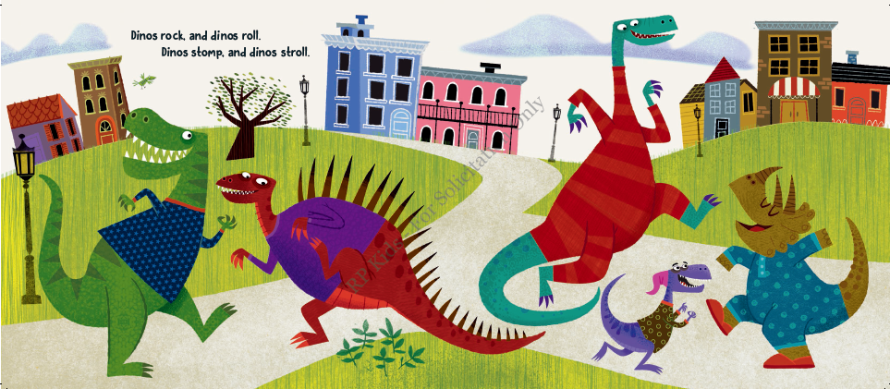
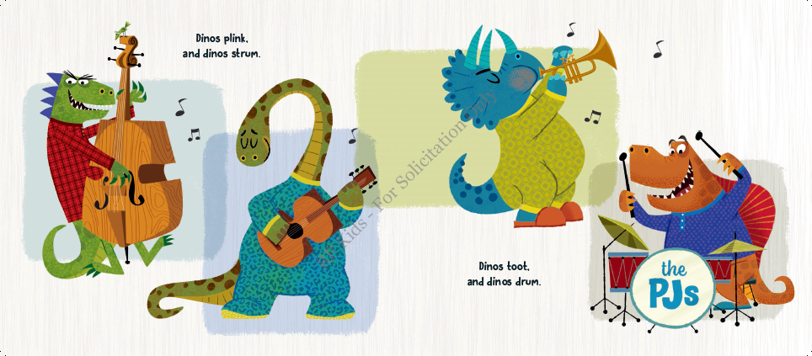
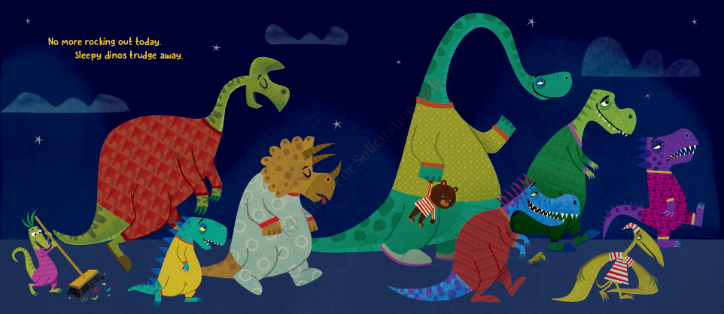

谢谢您的阅读！
请将回馈信息发送至：徐书凝（Emily Xu)
安德鲁﹒纳伯格联合国际有限公司北京代表处
北京市海淀区中关村大街甲59号中国人民大学文化大厦1705室, 邮编：100872
电话：010-82504206
传真：010-82504200
Email: Emily@nurnberg.com.cn
网址：www.nurnberg.com.cn
微博：http://weibo.com/nurnberg
豆瓣小站：http://site.douban.com/110577/
微信订阅号：ANABJ2002

